Hvor mye vind var det i Europas strøm i går? Av Espen Andre Røinaas, biokjemiker, Lektor, 2023
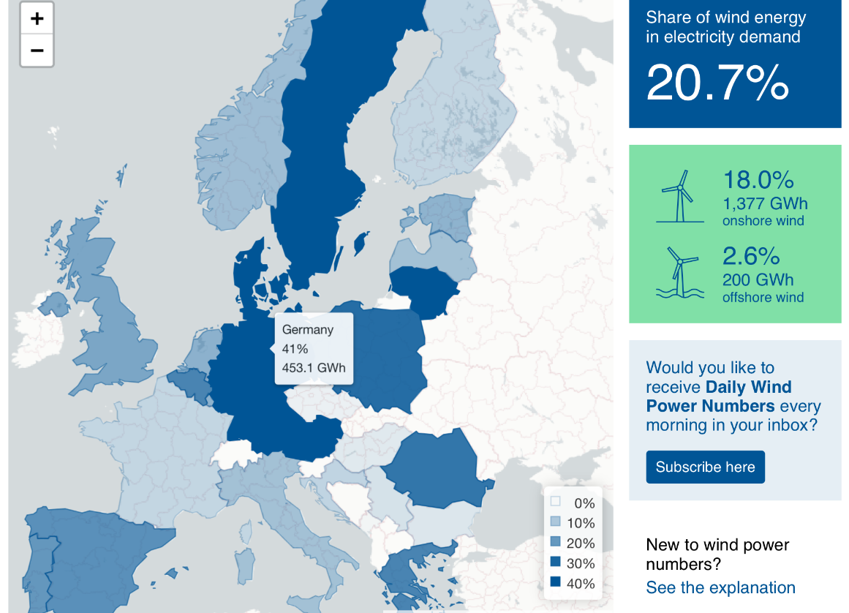 | 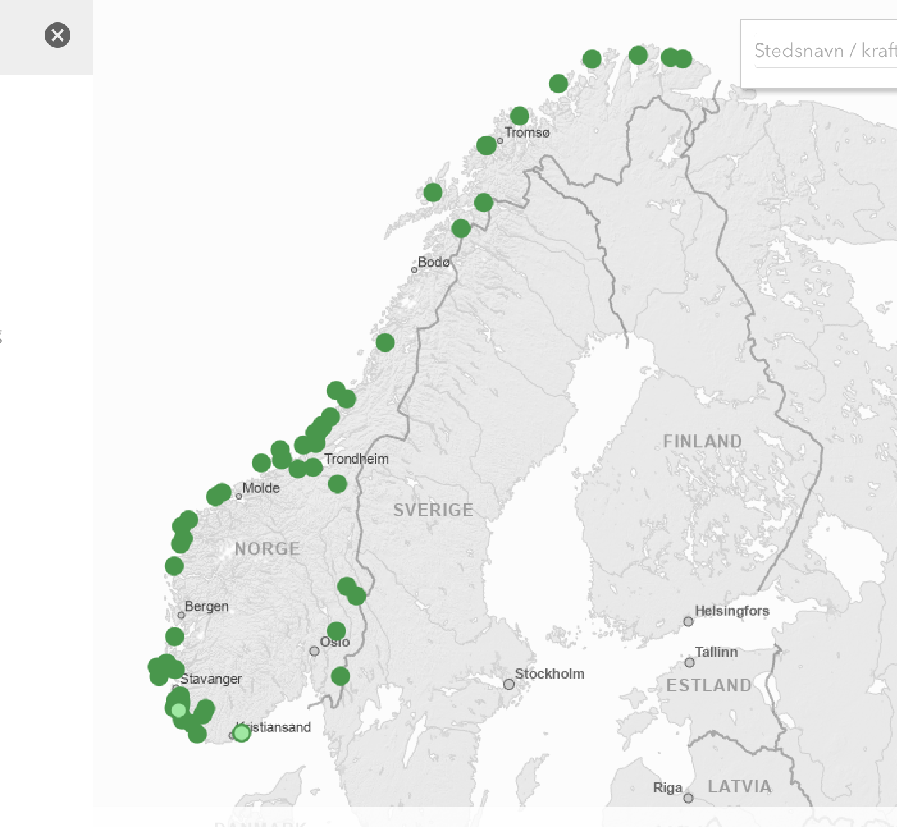
19 februar 2023, 20,7 % av strømforbruket i Europa ble dekket av vindkraft. Landbasert vind 18 % og havvind 2,6 %. Tyskland fikk dekket 41 % av sitt strømforbruk fra vindkraft.  Interaktivt kart: https://windeurope.org/about-wind/daily-wind/ | Norges landbaserte vindparker:  5083 MW installert kapasitet  1392 vindturbiner  65 vindparker  Vannkraft i Norge:  33 403 MW installert kapasitet

Havvind Europa Landvind Europa
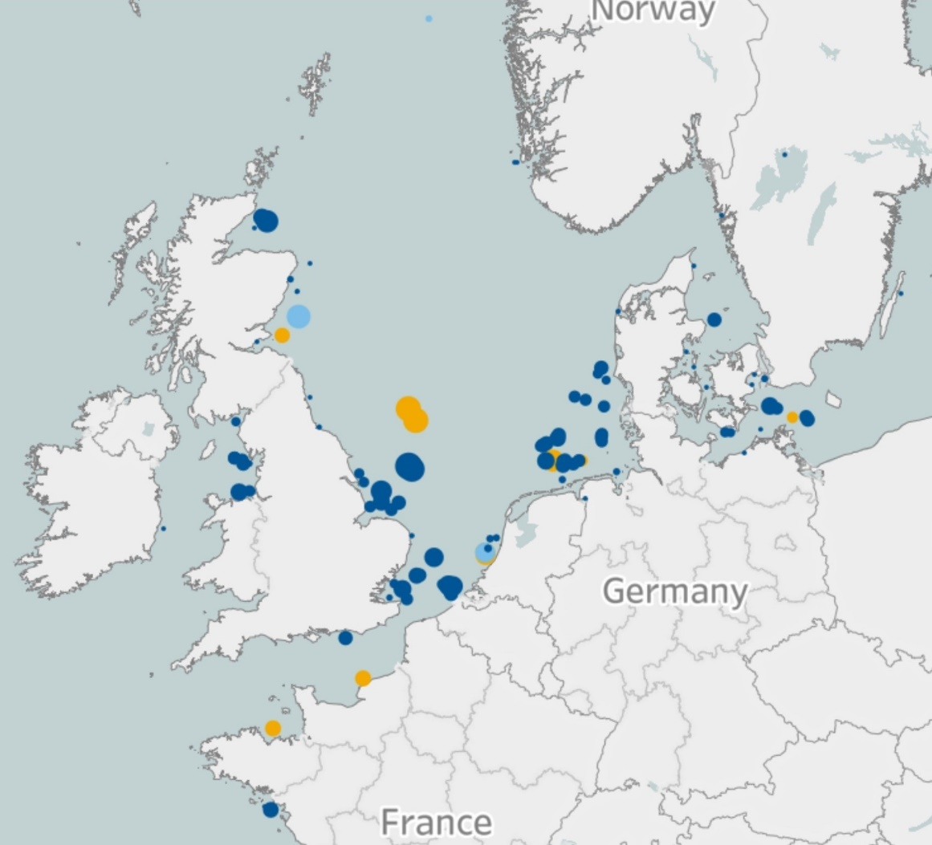 | 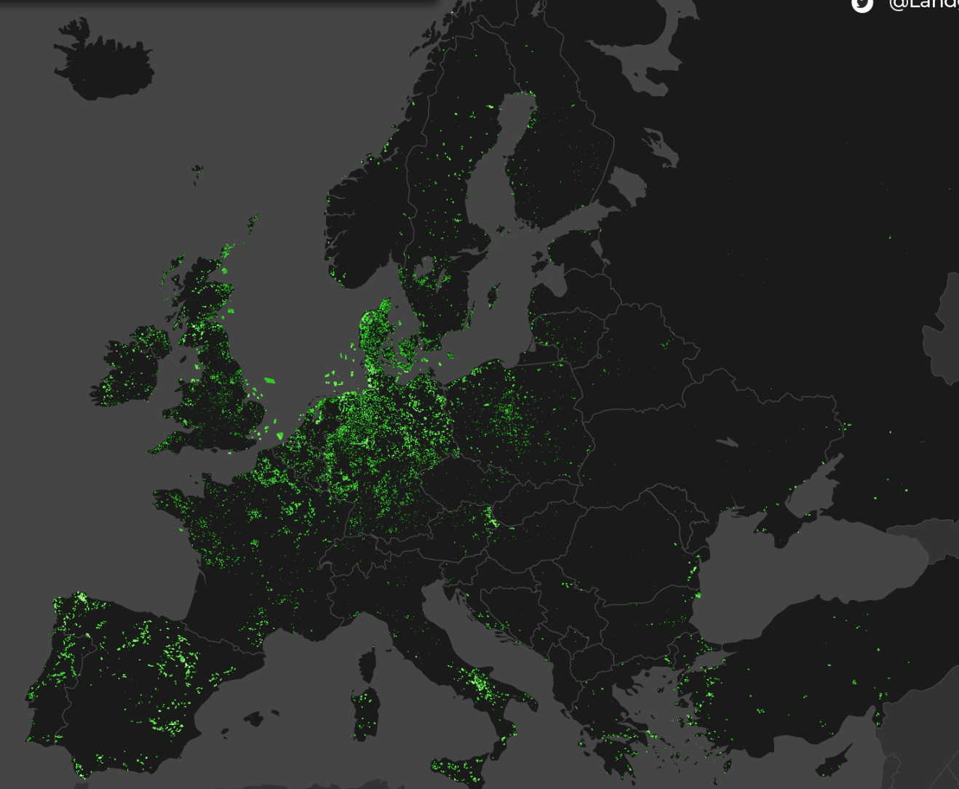
Interaktive kart over Europas vindparker offshore:  https://windeurope.org/about-wind/interactive-offshore-maps/  Blå: Utbygde, Lyseblå: Planlagt utbygd, Oransje: Under utbygging  Europas vindparker offshore:  30266 MW installert kapasitet  5954 vindturbiner (Storbritania 2679, Tyskland 1539, Danmark 631, Nederland 496, Belgia 399, Frankrike 81, Sverige 80, Finland 19, Italia 10, Norge 9, Irland 7, Portugal 3, Spania 1)  125 vindparker  13 land | Grønn: Vindkraftparker på land.  Europas vindparker på land:  225000 MW installert kapasitet (Tyskland 56000 MW, Danmark 4700 MW)  Vindturbiner: Tyskland 27000, Danmark 5666  Verdens høyeste vindturbiner rager over 200 meter over bakken eller havet. De høyeste vindturbinene som er installert offshore, er 260 meter høye, mens de høyeste på land er 199 meter høye. Høyden på tårnet har stor innvirkning på hvor mye strøm vindturbinen kan produsere, fordi vinden er kraftigere og jevnere jo høyere opp man kommer. Derfor bygger man stadig høyere vindturbiner for å utnytte vindressursene bedre.
Kilder
- Hvor mye vind var det i Europas strøm i går? https://windeurope.org/about-wind/daily-wind/
- Interaktive kart over Europas vindparker offshore: https://windeurope.org/about-wind/interactive-offshore-maps/
- Landgeist: https://landgeist.com/2022/02/25/wind-turbines-in-europe/
- NVE: https://www.nve.no/energi/energisystem/vindkraft/data-for-utbygde-vindkraftverk-i-norge/

